〈様式3〉 令和７年 月 日
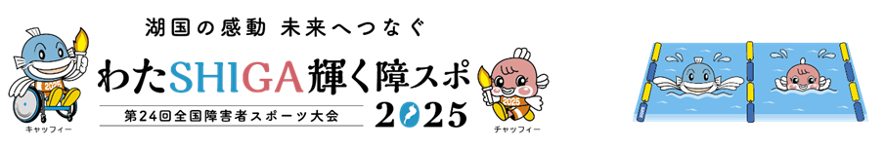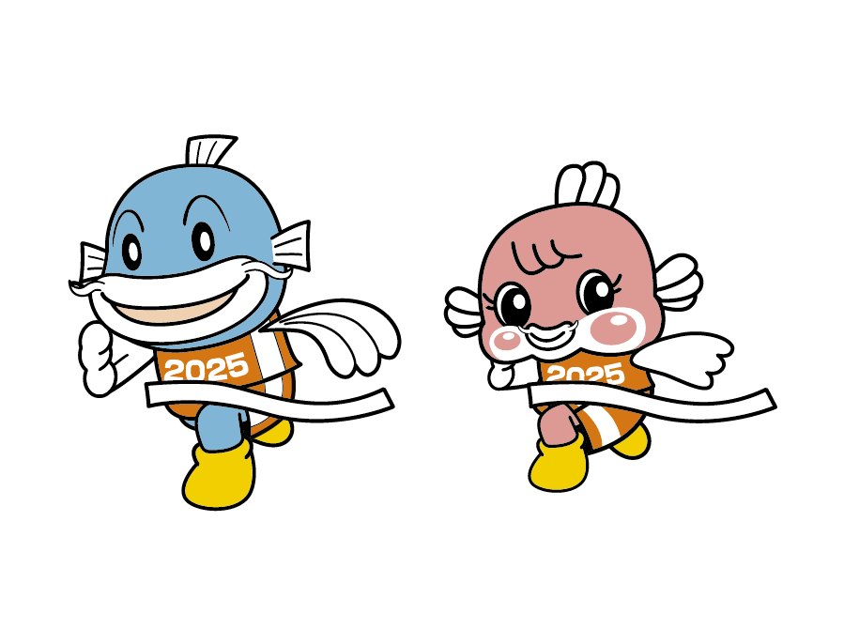
本大会用

介助許可証（ビブス）交付当日申請書
陸 上 競 技

この用紙は参加申込時の事前申請以外で、
当日に急きょ介助が必要になった選手のみ提出してください。
ただし、初参加のため『不安がっている』『緊張している』等、障害の種類や程度によらない理由での申請は認められません。
（全国障害者スポーツ大会 競技規則集 競技規則の解説第2部 第1章 第5節 第3項参照）

※ 事前申請が認められている選手（プログラム上の特記事項に「介」が記載されている選手）は、「介助許可証・伴走許可証交付所」にて介助ビブスを交付しますので、競技開始の60分前～30分前までに介助許可証・伴走者許可証交付所で、氏名・競技No・選手番号をお伝えください。

※ 複数の種目に出場する場合は、出場する種目ごとに記入し、提出してください。
選 手 | 選手団名 | 選手番号 | 氏 名
出場種目 | 競技Ｎｏ | 種 目 | 招集開始時刻 | 性 別
出場種目 |  |  |  | 男 ・ 女
障害区分 | ※ 該当する障害区分に〇をつけてください。  １０ １６ １７ １８ ２３ ２４ ２５ ２７
当日申請
が必要と
なった詳
細な理由
上記のとおり、介助許可証（ビブス）の交付を申請します。
承認印

